Lista de Códigos QR code dos PLANCON – 2021

Código do Plancon Municipal
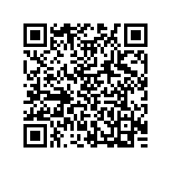

ESCOLAS MUNICIPAIS
EMEF André Rebouças |  |  | 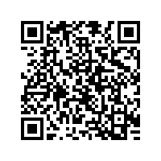
EIM Andrea Durigon |  |  | 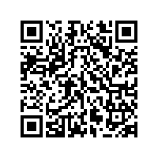
EMEF CAIC |  |  | 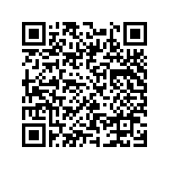
EIM Corredeira |  |  | 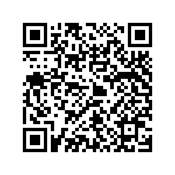
CEIM Raio de Luz |  |  | 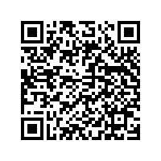
EMEF Itinerante Estudando e Plantando |  |  | 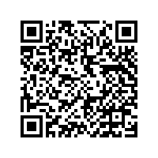
GEM Jardim Bela Vista |  |  | 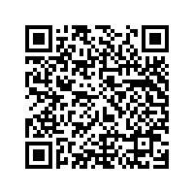
EMEF Novos Campos |  |  | 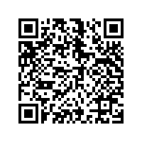
CEIM Vivendo e aprendendo e EMEF Pinhal Preto |  |  | 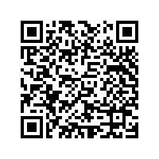
EIM Profª Maria Gorete Delavy Becker |  |  | 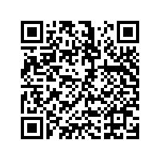
EMEF Santa Júlia Biliart |  |  | 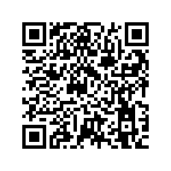
GEM Waldemar Rupp |  |  | 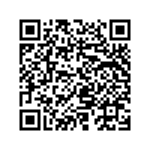
Escola São Simão |  |  | 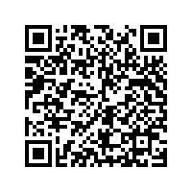
CEIM Eliete Teixeira Lopes |  |  | 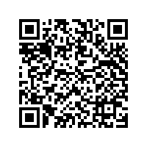
CEIM – Caio – José Carlos Pisani |  |  | 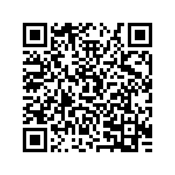
CEIM Mundo Encantado |  |  | 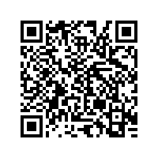
CEIM Padre Armando de Costa |  |  | 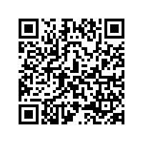
CEIM Pato Donald |  |  | 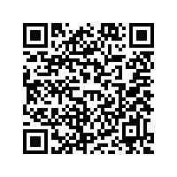
CEIM Pequeno Anjo |  |  | 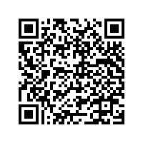
CEIM Profª Audete Paz |  |  | 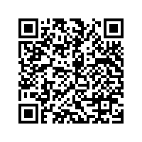
CEIM Sonho Infantil |  |  | 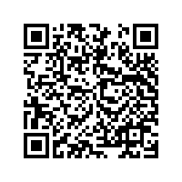
CEIM Jubileu de Prata |  |  | 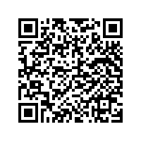
CEIM À Caminho do Futuro |  |  | 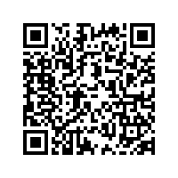
CEIM Menino Jesus |  |  | 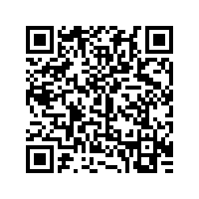
CEIM Marilene Rupp Bagatini |  |  | 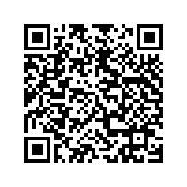
Multisseriada Lídes Titon |  |  | 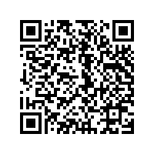
Campo Feliz e Jósimo |  |  | 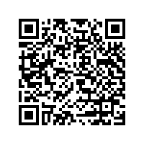
Profª Carlotina

ESCOLAS PARTICULARES
Colégio Auxiliadora | 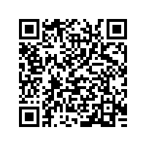
Escola Potencial |  |  | 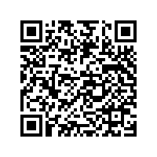
Escola Lírios |  |  | 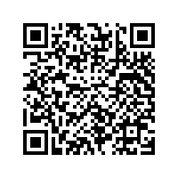

UNIVERSIDADES
UNOPAR |  |  | 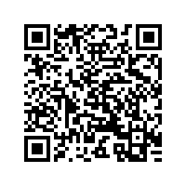
UNOESC |  |  | 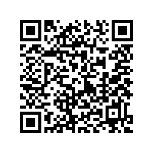
UNIASSELVI
FAEL |  |  | 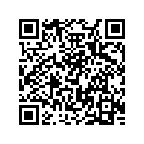
UNINTER
ESTÁCIO
UNICESUMAR
SESI Campos Novos |  |  | 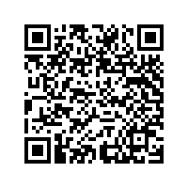

ESCOLAS ESTADUAIS

AMA |  |  | 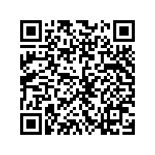
APAE |  |  | 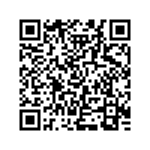
EEB Paulo Blasi |  |  | 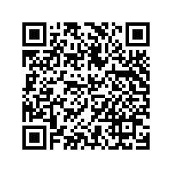
EEB Antônia Correa Mendes |  |  | 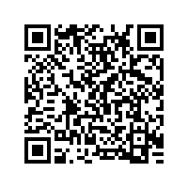
EEB Henrique Rupp Júnior |  |  | 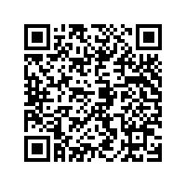
EEB Dal Pai |  |  | 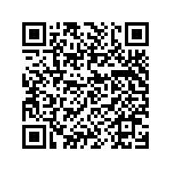
EEB Gasparino Zorzi |  |  | 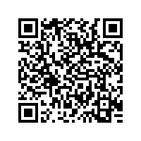
CEJA |  |  | 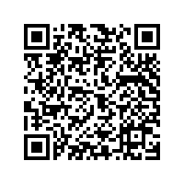
AMA
ACADAV |  |  | 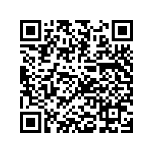
EEB Faria Neto |  |  | 